参院選結果を受けた国会で実現しよう！
消費税減税・インボイス廃止
7月20日に投開票された参議院選挙は、消費税減税・廃止を公約してたたかった野党勢力が議席数を増やし、消費税減税に反対した自民・公明の与党勢力が後退する結果となりました。いまこそ、国民が示した「消費税を減税しくらしを守れ」の民意を実現することが政治に求められています。
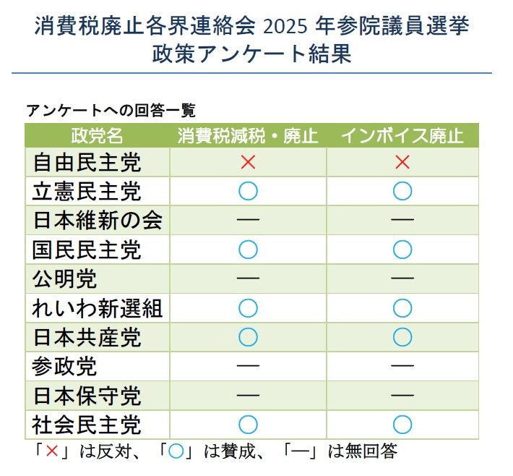
公約実現を迫る
世論と運動を

消費税廃止各界連絡会は、2025年参院議員選挙を前に➀消費税減税への賛否、②インボイス制度廃止に対する賛否について政党アンケートを行いました。アンケートは国政政党10党に送付し、7月10日までに与野党6党から回答を得ました（右表）。
主要野党が消費税減税・廃止、インボイス廃止に賛成する一方で、唯一、与党・自民党だけが消費税減税にもインボイス廃止にも反対と表明。また、選挙公約で減税を掲げた維新や参政など、アンケートに無回答だった党の中には選挙中に自民党と連立を組むと発言した政党もあり、政策実現の本気度に疑問符がついています。参院選で示された消費税減税、インボイス廃止の民意を実らせるために、公約を守るよう迫る世論と運動が必要です。
マレーシアは1カ月で消費税廃止 イギリスは1週間で減税

マレーシアでは、政権交代の1カ月後には消費税を廃止しました。欧州各国でも、決定から1カ月以内に消費税減税が行われ、イギリスは7日後です。日本でも今年の税制改正に消費税緊急減税とインボイス廃止を盛り込み、2026年からの減税を実現させましょう。
東京都豊島区目白2-36-13
全商連内
電話03（3987）4391
FAX 03（3988）0820
消費税廃止各界連絡会
取扱団体：

